Менеджеры концерна "Укроборонпром" жалуются на низкую зарплату в 47 000 гривен
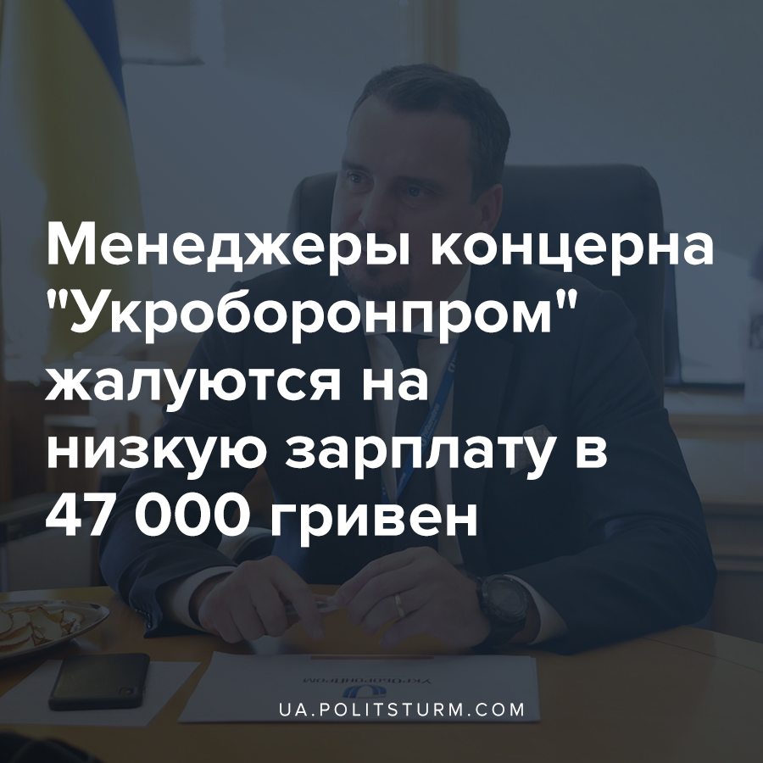

Оригинальная статья
2020-07-30
3 мин. на чтение

Гендиректор госконцерна “Укроборонпром” Айварас Абромавичус 29 июля передал президенту Украины Владимиру Зеленскому письмо от глав наблюдательных советов с просьбой решить проблему с введенным в марте в связи с карантином ограничением зарплат в госкомпаниях до 47 тыс. грн в месяц, так как это снижает эффективность работы и угрожает потерей профессиональных специалистов.
“По зарплатам лично дал (президенту) два письма: одно — от глав набсоветов всех госкомпаний, и одно — лично от меня, что страдают 36 руководителей (предприятий из концерна “Укроборонпром”) очень важных госкомпаний по поводу этого ограничения”, — сказал Абромавичус.
В свете этого стоит отметить, что господин Абромавичус при этом совсем не торопиться решить вопрос с долгами по зарплатам для рядовых сотрудников предприятий госконцерна «Укроборонпром». К примеру, госконцерн задолжал работникам простаивающего с 2014 года Харьковского авиазавода (ХГАПП) около 230 млн. гривен, а это более 50% долгов по зарплате в Харьковской области. Не смотря на все прошлогодние заверения руководства «Укроборонпрома» и капиталистических властей погасить долги, рабочим завода выплатили лишь зарплату за сентябрь 2019 года.
По имеющимся данным, из почти 2800 сотрудников на завод по мере надобности выходят около 800, график работы – два дня в неделю. Средний возраст работников – 56 лет, практически вся молодежь ушла. Чтобы не наращивать долги, авиазаводу приходится экономить даже на электроэнергии.

Ошибка при загрузке изображения
Вот как комментируют ситуацию сами рабочие завода:
«У меня долг, начиная с 2015 года, исполнительная служба. Как только выходишь за территорию предприятия, начинаются свои проблемы. Жена попала в институт неотложной хирургии в конце 2018 года. Мне сказали: купи кровь, лекарства, но денег у меня не было. Пришлось занимать у знакомых. Каждый день в институте обходился в 1000-1500 в сутки. Есть ли надежды, что облгосадминистрация уделит внимание этому направлению? Я до сих пор людям должен. Приходят долги по коммуналке. Нам нечем заплатить за свет, за газ, за воду«.
«Я не имею возможности даже пользоваться общественным транспортом — я приезжаю на завод и уезжаю на велосипеде, потому что у меня нет денег для того, чтобы оплатить. Да, иногда мне платят, сами понимаете, за сентябрь прошлого года. Даже если я получаю, например, какие-то шесть тысяч или пять тысяч гривен, но с учетом того, что постоянные долговые обязательства перед знакомыми, перед друзьями — то этих денег не хватает на то, чтобы при нынешних рыночных ценах купить даже булку хлеба«.
«Мы опять никому не нужны. Ну как такое может быть, как можно угробить в Украине серийный завод, который производит уникальнейшие самолеты? Ну нигде нет таких самолетов, спросите кого угодно. Они и в Африке востребованы, вон Канада хочет их получить. Вот сейчас собираются платить половину октябрьской заработной платы, ну где ещё такое есть?»

Ошибка при загрузке изображения
А такое происходит повсеместно — и в Украине, и в мире. Продолжающийся месяцами рост долгов по зарплатам (в Украине составляют свыше 3 млрд. грн.), безработица и нищета на фоне экономического кризиса приводят к росту социального недовольства. Рабочие всё громче говорят о своих проблемах и стихийно становятся на путь протестов и забастовок, о чем рассказывал Политштурм в материале, посвященной бессрочной протестной акции шахтёров, прошедшей в начале июля в Киеве.
Случай Харьковского авиазавода (ХГАПП) не является частным примером, ведь аналогичные ситуации имеют место и на других предприятиях в Украине, о чём ранее писал Политштурм в таких материалах:
- Капиталисты утилизируют в Николаеве судостроительный завод «Океан»
- Масштабные увольнения и коррупция на Павлоградском химзаводе
- Капиталисты уничтожают «Херсонский завод карданных валов»
- Рабочие харьковского завода «Электротяжмаш» требуют погасить задолженность по зарплате
О других «успехах» капиталистов и управленцев из «Укроборонпрома» Политштурм также писал в следующих материалах:
- Рабочие завода «Антонов» вышли на митинг против руководства «Укроборонпрома»
- Про уничтоженный завод “Буревестник” и производство аппаратов ИВЛ
- Доход Мустафы Найема в Укроборонпроме в 7 раз выше его оклада

Источники:
- https://biz.censor.net.ua/news/3210869/glavy_nabsovetov_goskompaniyi_pojalovalis_zelenskomu_na_ogranichenie_zarplat
- https://atn.ua/obshchestvo/samolety-stoyat-dolg-po-zarplate-rastet-kogda-ukroboronprom-pogasit-zadolzhennost-po
- https://2day.kh.ua/kucher-na-grani-konflikta-s-ukroboronpromom-iz-za-kharkovskogo-aviapredpriyatiya
- https://ukroboronprom.com.ua/uk/media/ukroboronprom-vyplatyt-zaborgovanist-po-zarobitnij-plati-na-pidpryyemstvah-ajvaras-abromavychus.html?fbclid=IwAR1kjSD4VtfogJ0MeENf_2UBREuG7us8eFIpPd94beQE_8jytBuLwqpg3Sg

Оригинальная статья

